## Corona protocol voor de thuiswedstrijden van Basket Lummen & Limburg Lizards

Beste,

Via dit document willen we je zo goed als mogelijk informeren over **het praktische verloop van de thuiswedstrijden van Basket Lummen, met inbegrip van de ploegen van Limburg Lizards die in Lummen spelen**. Dit document is bedoeld voor de coaches, spelers, speelsters, ouders en ploegverantwoordelijken.

Bedankt om dit te willen lezen. Aarzel niet om iemand van het bestuur te contacteren, mocht je vragen of suggesties hebben. Of mail naar [secretariaat@basketlummen.be](mailto:secretariaat@basketlummen.be)

Op het einde van dit document vind je een korte samenvatting.

**Inleiding**

Dit document is gebaseerd op de informatie die we gekregen hebben van Basketbal Vlaanderen en Gemeente Lummen. Het spreekt voor zich dat nieuwe richtlijnen en maatregelen altijd kunnen uitgevaardigd worden en alles wat hierna volgt weer kunnen doen veranderen. Basket Lummen doet haar uiterste best om je steeds tijdig te informeren. Kijk regelmatig op onze website of facebook pagina voor de recentste info.

De algemene basisregels en het gezond verstand blijven steeds van toepassing:

* Iedereen vanaf 12 jaar draagt een mondmasker in en rond de sporthal
* We ontsmetten handen en materiaal zoveel we kunnen
* We blijven in onze bubbel
* We vermijden onnodige fysieke contacten
* We respecteren waar nodig de afstand regel van 1,5 meter
* We zien elkaar zoveel als mogelijk in open lucht
* Ziek zijn = thuis blijven!
* Besmet zijn = de club verwittigen!!

**Basket Lummen/Limburg Lizards en de thuiswedstrijden**

Hoe gek het ook mag klinken voor sommigen, het advies van Basketbal Vlaanderen is om zoveel als mogelijk te spelen zonder publiek.

We weten echter dat dit niet altijd haalbaar is. Zeker bij de jongsten is de vertrouwde aanwezigheid van één van de ouders nodig en ook onze seniors en oudere jeugd genieten graag van de steun van supporters. We proberen daarom ook een leefbaar en werkbaar protocol uit te werken.

We doen dit aan de hand van het verloop van een wedstrijd. Probeer u zoveel als mogelijk wat in te leven in de situatie. Met “speler” worden ook de “speelsters” bedoeld.

Algemeen

* Iedereen ouder dan 12 jaar draagt een mondmasker in de sporthal. Enkel de spelers mogen dit afzetten bij de opwarming en tijdens de wedstrijd. Idem voor de coach en scheidsrechters.
* Supporters en tafelfunctionarissen dragen ALTIJD een mondmasker
* Eens de wedstrijd afgelopen is, dragen ook spelers +12, coaches en scheidrechters terug hun mondmasker.
* Er zullen vaak corona-coördinatoren aanwezig zijn, herkenbaar aan hun gele hesjes. Hun richtlijnen dienen altijd opgevolgd te worden, net als de richtlijnen van de medewerkers van de sportdienst.
* De looplijnen om de sporthal te betreden moeten steeds gevolgd worden. Deze zijn verschillend voor als we spelen op het “groot terrein” (ganse veld in de lengte) of op het gewone terrein. Een grondplan van beide opstellingen vindt u in bijlage.
* We vragen om zeker geen binnenweg richting cafetaria te nemen en de looplijn altijd te volgen, hoe verleidelijk het ook kan zijn om niet langs buiten te moeten gaan.
* In het cafetaria gelden de regels die voor de ganse horeca gelden. Hier dient u de richtlijnen van de uitbater te volgen. Basket Lummen draagt geen verantwoordelijkheid over het gebeuren in de cafetaria.
* Op de wedstrijdtafel staat voldoende materiaal om alle materiaal, tablet, elektronica, stoelen, tafels, ballen, spelersbanken, tribunes, stoelen, … mee te ontsmetten. Dit materiaal kan bij de coördinator en zaalwachters verkregen en kan altijd aangevuld worden.

Voor de wedstrijd

* Iedereen kleedt zich thuis om. Dit betekent dat iedere speler zijn of haar uitrusting telkens ook mee naar huis neemt en wast. In de sporthal wissel je bij aankomst enkel nog van schoenen.
* Mocht er een broek en truitje moeten doorgegeven worden aan een andere speler (bijvoorbeeld een ploeg met 13 spelers waar om beurt iemand niet meespeelt), dan brengt speler 1 dit gewassen mee op de eerste training in een plastic zak en geeft dit aan speler 2. Speler 2 laat dit in de plastic zak tot de dag van de wedstrijd. Of de coach is het doorgeefluik.
* Sporttassen worden aan de spelersbank (indien vrij) of in de wachtzone (middenterrein) gezet.
* Je komt ten vroegste 30 minuten voor aanvang van de wedstrijd als speler de sporthal binnen. Je blijft bij je ploeg, je mixt niet met andere spelers van andere ploegen.
* Indien er nog een wedstrijd bezig is, wacht je op het middenterrein (wachtzone) tot de wedstrijd is afgelopen, de vorige ploegen verdwenen zijn en alles ontsmet is. Pas daarna kan je naar je spelersbank gaan en met de opwarming starten. We mikken op minstens 20’ opwarming.
* Per opwarmende ploeg zijn max 3 ballen toegelaten. De coach zorgt dat het ballenrek afgesloten blijft om te vermijden dat kinderen hieruit ballen nemen om mee te gaan spelen.
* Gebruik ALLEEN ballen uit het rek. Dan ben je zeker dat ze ontsmet zijn.
* Voor de wedstrijd maken we geen gebruik van de kleedkamers. De briefing gebeurt beneden in de sporthal.
* Supporters wordt gevraagd om pas 10 minuten voor aanvang van de wedstrijd in de sporthal binnen te komen. Met uitzondering van de ouders die helpen om het terrein klaar te zetten. Supporters volgen de richtlijnen van de coördinatoren qua aanwezigheidsregistratie en gebruik maken van de zitplaatsen. Supporters gaan per bubbel samen zitten en elke bubbel houdt 1,5 meter afstand ten opzichte van een andere bubbel, spelersbank, wedstrijdtafel, …. Een bubbel kan ook één persoon zijn. De basisregel voor supporters is om fysiek contact met andere bubbels, spelers, officials, … te vermijden en altijd een mondmasker te dragen. Elke supporter MOET zitten.
* Indien we in de breedte spelen, worden er geen tribunes meer geplaatst. Iedere supporter neemt zijn eigen plooistoel uit het rek bij het binnenkomen. Bij het einde van de wedstrijd wordt deze terug in het rek geplaatst.
* Iedereen die op het wedstrijdformulier staat (spelers, coaches, scheidsrechters, terreinafgevaardigden, officials, …) dienen zich niet te registreren op de aanwezigheidslijst voor supporters. Gekwetste spelers die niet op het wedstrijdformulier staan dan weer wel.
* Voor de scheidsrechters worden of aparte kleine kleedkamers voorzien, of één grote.
* Is jouw ploeg de eerste ploeg die die dag speelt, ontsmet dan ook bij aanvang al het materiaal.

De wedstrijd zelf

* Coach en spelers vermijden onnodige fysieke contacten (high five, handen geven, etc…)
* Officials aan de tafel zitten op min 1,5 meter afstand. Voorzie als ploegverantwoordelijke dus voldoende tafels bij het klaarzetten van het terrein.
* De stoelen naast de tafels voor de vervangingen staan op 1,5 meter van de tafel.
* Scheidsrechters gebruiken een elektronisch fluitje of handfluitje. Voor de clubscheidsrechters zijn ook elektronische fluitjes voorzien.
* Zowel coaches als supporters wordt gevraagd om niet te roepen.
* Spelers en coach gebruiken hun persoonlijke drinkfles., die in de sporthal kan bijgevuld worden. De club voorziet NIET langer meer in grote flessen water.
* Tijdens de wedstrijd blijven de supporters op hun stoel zitten, naast het terrein op voldoende afstand van de spelersbanken en wedstrijdtafel. Niemand volgt de wedstrijd rechtstaand. Niemand mag ook vanop het balkon de wedstrijd volgen.
* Bij de rust kan en mag men naar het cafetaria gaan, maar wel via de te volgen looplijn. Idem om de sporthal terug binnen te komen.
* Bij de rust blijven coaches en spelers bij voorkeur beneden voor de briefing.

Einde van de wedstrijd

* Na de wedstrijd is de regel dat iedereen (coach en spelers + 12 jaar) terug hun mondmasker dragen.
* We groeten en bedanken de tegenstrever en officials met applaus of een buiging.
* Alles wordt onmiddellijk ontsmet en opgeruimd. We maken afspraken met de ploeg die na ons komt, maar er blijft NOOIT iets staan (tafel, stoel, elektronica, pen, spelersbank..) wat niet ontsmet is geweest!
* Supporters, spelers en coach verlaten ONMIDDELLIJK de sporthal. Zo kan er snel ontsmet worden en kunnen de volgende ploegen ook veilig en voldoende opwarmen. Is jouw ploeg de laatste ploeg van de dag, dan wordt er zoals vroeger ook nu alles opgeruimd en weggezet in de bergingen.
* Spelers die willen douchen gaan ONMIDDELLIJK naar boven om SNEL te douchen. We vragen om badslippers te dragen. De laatste die klaar is met douchen en omkleden verwittigt de zaalwachter zodat de kleedkamer kan ontsmet worden.
* We vragen aan de U8 en U10 om bij voorkeur thuis te douchen en terug om te kleden. Of zonder hulp van de ouders te douchen in de sporthal. Dit om te vermijden dat er te veel ouders samen in één kleedkamer zitten. Bij de U8 zullen de coaches desgewenst een handje helpen. Ouders wachten in het cafetaria of buiten op de parking (zoals bij de trainingen). Niet boven in de gang aan de kleedkamers of in de inkomhal van het zwembad aub.
* Spreekt voor zich dat ook de oudere spelers zich thuis mogen douchen en omkleden.
* Iedereen neemt zijn of haar uitrusting dus meer naar huis en wast deze zelf volgens de gangbare voorschriften. Senior ploegen maken hieromtrent specifieke afspraken.
* Na de wedstrijd is iedereen vanzelfsprekend welkom in het cafetaria, maar hou er rekening mee dat je hier onder de horeca regelgeving valt.

Wedstrijden op verplaatsing

* De algemene richtlijnen zijn elders hetzelfde.
* We komen ten vroegste een half uur voor aanvang van de wedstrijd aan bij de sporthal, en dit in je wedstrijduitrusting.
* We volgen de richtlijnen van de plaatselijke verantwoordelijken.
* Er zijn regels betreffende het aantal supporters op verplaatsing bij jeugdwedstrijden. In principe zijn max. 12 spelers, de coach en 3 officials per ploeg toegelaten. Daarnaast nog maximaal 12 supporters. Dus beperk zeker het aantal supporters op verplaatsing.
* Basketbal Vlaanderen stelt een lijst ter beschikking waarop u kan controleren wat de bijzondere richtlijnen zijn bij andere clubs. Mocht er informatie ontbreken in de lijst, dan kan u altijd best op voorhand contact opnemen met de club alvorens de verplaatsing te maken. Kijk het na via [deze link](https://docs.google.com/spreadsheets/d/1i2aZ2I-pOFM02BbK_kPCY-DBpQnT783nO6NmlxUAb7Y/edit#gid=907574022).

Nog enkele interessante linken langs waar u nog bijkomende informatie kan vinden:

<https://www.basketbal.vlaanderen/blog-meer/detail/hoe-coronaproof-wedstrijden-organiseren>

<https://www.sport.vlaanderen/sporten-in-tijden-van-corona>

We beseffen dat dit een hele boterham lijkt (en misschien ook is), maar we zijn er ook van overtuigd dat we er toch in gaan slagen om nog veel plezier te beleven aan onze basketbal wedstrijden.

Als we samen ons aan de richtlijnen houden, elkaar wat op weg helpen en deze plus de instructies van de coördinatoren opvolgen, dan wordt dit voor iedereen weldra een automatisme. En kan er op termijn misschien weer een stapje gezet worden naar hoe het vroeger was.

Sportieve groeten,

Bestuur Basket Lummen

Bijlage : looplijnen sporthal Lummen

### 3. Bezoekersstroom

Om contact te vermijden streven we ernaar om supporters zoveel mogelijk met éénrichtingsverkeer in en uit het gebouw te leiden. We voorzien een scenario voor jeugdwedstrijden op kleine terreinen en een scenario voor wedstrijden op het groot terrein met gebruik met de telescopische tribune.

**3a. Jeugdwedstrijden per zaaldeel**

è

Supporters kunnen voor de wedstrijd naar de cafetaria.

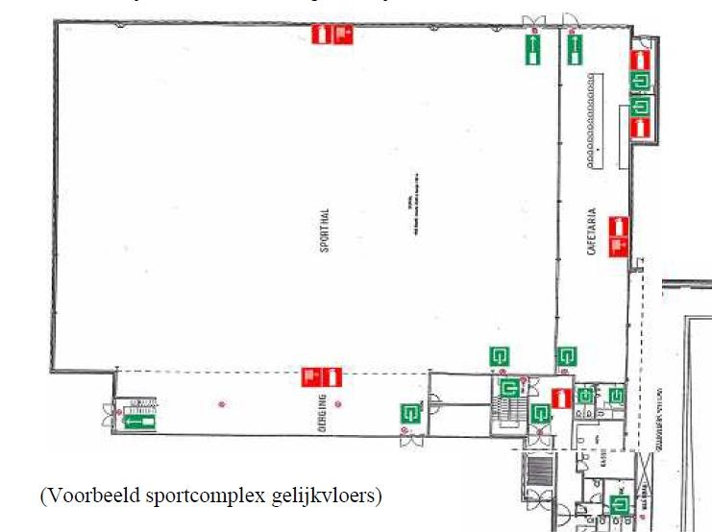

I

N

gang



supporters



UITgang



supporters

Supporters komen

NIET in de

trappenhal en ook

niet op het

verdiep!



* Supporters gaan nooit via de trappenhal naar de sporthal, maar wel steeds via de aparte ingang (nooddeur naast hoofdingang).
* Supporters verlaten de sporthal via de nooddeur aan het afvalhok en moeten dan een rondje buiten maken om weer naar de cafetaria te gaan.

**3b. wedstrijden op groot terrein met telescopische tribune**

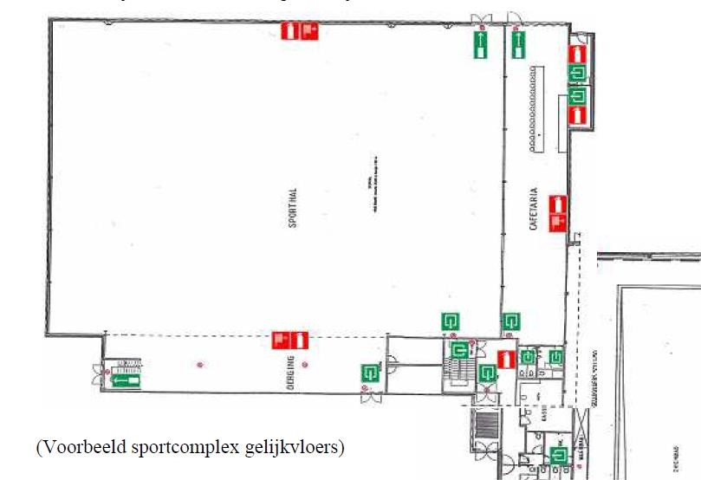

I

N

gang



s

upporters



vanuit



cafetaria



UITgang



supporters

* Supporters kunnen voor de wedstrijd naar de cafetaria.
* Supporters gaan naar de tribunes via de deur vanuit de cafetaria
* Supporters verlaten de sporthal via de nooddeur aan het afvalhok en moeten dan een rondje buiten maken om weer naar de cafetaria te gaan.

# CORONAMAATREGELEN THUISWEDSTRIJDEN

# BASKET LUMMEN & LIMBURG LIZARDS

* Hou u aan de richtlijnen van de stewards, coaches en medewerkers van de sportdienst
* Volg de algemene maatregelen

**Spelers & speelsters**

* Kleed je thuis om en was je truitje zelf
* Kom max een half uur voor de wedstrijd naar de sporthal
* +12 jaar = mondmasker voor en na de wedstrijd
* Blijf in je bubbel
* Maak enkel gebruik van je eigen drinkfles
* Verlaat het terrein onmiddellijk na de wedstrijd

**Coaches en ploegverantwoordelijken**

* Gebruik alleen ontsmet materiaal (ballen, banken, tafel…), wacht tot de ploeg voor je hier mee klaar is.
* Organiseer de verdeling van de truitjes onder de spelers (senior ploegen maken hieromtrent specifieke afspraken).
* Beperk het gebruik van het aantal ballen en zorg dat alles ontsmet wordt na de wedstrijd. Sluit de ballenrekken af tijdens de wedstrijden.
* [Controleer wat de maatregelen zijn bij de andere club](https://docs.google.com/spreadsheets/d/1i2aZ2I-pOFM02BbK_kPCY-DBpQnT783nO6NmlxUAb7Y/edit#gid=907574022) in geval van een wedstrijd op verplaatsing en communiceer deze aan je ploeg.
* Gebruik geen kleedkamers voor briefings

Supporters & ouders

* Volg de looplijnen in en rond de sporthal.
* Kom pas 10 minuten voor de wedstrijd de sporthal binnen en registreer je aanwezigheid.
* Blijf zittend in je bubbel, altijd met mondmasker op en hou voldoende afstand ten opzichte van andere bubbels.
* Verlaat na de wedstrijd onmiddellijk de sporthal en zet eventueel je stoel terug in het rek.
* Blijf weg uit de kleedkamers en de gangen/trappen richting kleedkamers.